**MQ_Gestão de Riscos (GR)**

|  |  |  |
| --- | --- | --- |
| **Disciplina:** GR | **Data:** 2018.11.15 | **Coordenador: Ricardo Sintra Tavares** |
| **Status:** baselined | **Versão:** V2.0 |  |

**Lista de membros desta unidade**

|  |  |  |
| --- | --- | --- |
| Ricardo Sintra Tavares | LEI | 2014230130@student.uc.pt |

**Objetivos da Unidade de GR:**

● Antecipar e identificar o conjunto de riscos de negócio que poderão afetar o projeto.

● Priorizar e monitorizar os riscos.

● Utilizar as políticas, competências e responsabilidades para executar esta abordagem com sucesso.

● Alertar para a presença destes riscos transmitindo os resultados preliminares aos membros da equipa.

● Inverter as tendências de risco, mitigando ou resolvendo riscos existentes.

**Processos utilizados por esta unidade**

|  |
| --- |
| 1. Identificação de um risco - MQ_GR_IDENTIFICAR |
| 2. Análise e classificação de um risco - MQ_GR_AVALIAR |
| 3. Mitigar efeitos /Combater riscos possíveis – MQ_GR_RESOLVER |

**MQ_GR_IDENTIFICAR**

**Descrição do processo:**

Este processo descreve a base de trabalho da Unidade de Gestão de Riscos.

Os projetos de Engenharia de Software consistem num vasto número de pessoas a trabalhar em conjunto dentro da sua unidade em simultâneo com as outras dentro do projeto global. Esta realidade torna o projeto inevitavelmente arriscado pela variedade de problemas possíveis que podem surgir, de natureza humana ou não.

Como tal, esta unidade tem a responsabilidade de identificar todos os possíveis problemas que afetem o decorrer do projeto. A identificação de risco é um processo iterativo, à medida que o trabalho decorre mais informação é ganha e o processo de riscos tem de ser ajustado correspondentemente.

**Inputs:**

Metas do projeto, métricas de satisfação, “clima” global nas apresentações semanais, presenças nas aulas, feedback dado pelos membros da equipa, comunicações no Discord, resultados dos questionários.

**Critério de entrada/ativação:**

O processo é ativado quando ocorrem alterações nalgum dos elementos de entrada, que possam indiciar possíveis riscos. Neste caso o risco tem de ser validado pelo Coordenador de Equipa a que esse risco pertence, ou pelo Gestor de Projeto caso seja um risco mais geral.

**Descrição das tarefas:**

Começa-se por perceber e apurar os detalhes do possível risco. Organiza-se o risco em relação à sua área de impacto e é transmitido ao(s) responsável(eis) daquela(s) área(s). Todos os detalhes do risco (descrição, consequências, etc) devem ser apresentados na apresentação semanal, assim como no One Drive da equipa.

**Critério de saída:**

O processo conclui quando o risco for identificado e descrito e a sua probabilidade de ocorrer diminuir, após a sua análise estar de acordo com todos os membros relacionados com o risco.

**Métricas de avaliação deste processo:**

● Métricas de satisfação.

● Número de riscos identificados.

● Número de riscos que geraram problemas.

**Outputs gerados (artefactos):**

Apresentação semanal sobre esta unidade, com os riscos identificados. Tabela de Excel com os riscos identificados.

**MQ_GR_AVALIAR**

**Descrição do processo:**

Neste processo, com o risco já identificado, é necessário avaliá-lo, analisando a probabilidade do risco e o seu impacto.

**Inputs:**

Um novo risco, ou o aumento de probabilidade de ocorrência de um já identificado previamente.

**Critério de entrada/ativação:**

O processo é ativado aparecendo um risco claro no questionário (por implementar), através de identificação por parte de algum membro, ou por observação do gestor de riscos.

**Descrição das tarefas:**

O risco é avaliado, tendo em conta o impacto que pode ter para o projeto e categorizado com recurso a uma matriz de avaliação de risco:

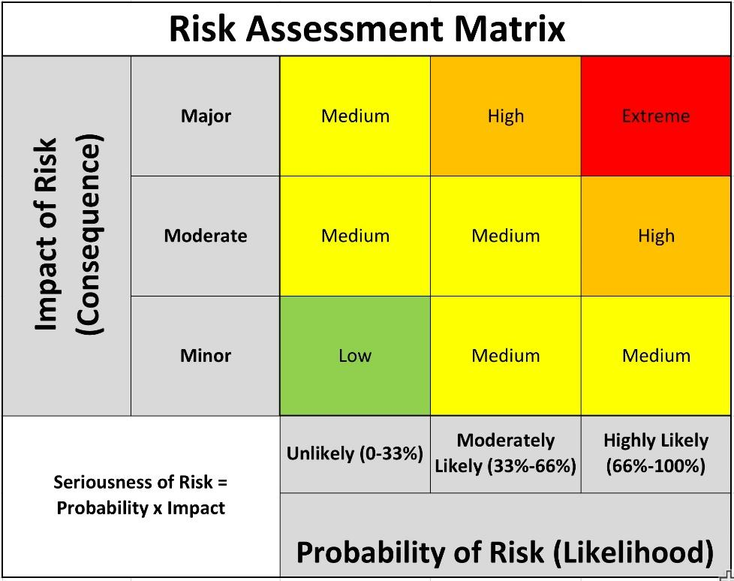

Após a sua classificação esta é discutida com os membros que podem vir a ser afetados pelo risco até se chegar a um acordo sobre o seu grau de risco.

Concluída a avaliação, o nível desta é comunicado ao representante da unidade( ou unidades) em causa e ao gestor do projeto.

**Bibliografia:**

<http://www.theprojectmanagementblueprint.com/?p=277>

**Critério de saída:**

O processo conclui quando a avaliação do grau de severidade do risco estiver definida.

**Métricas de avaliação deste processo:**

● Número de riscos identificados.

● Número de riscos avaliados.

● Média de avaliação

**Outputs gerados (artefactos):**

Um documento com a descrição do risco e a sua avaliação, guardado na One Drive.

**MQ_GR_RESOLVER**

**Descrição do processo:**

Processo responsável pela extinção/redução do risco. Um risco encontra-se extinto quando a sua probabilidade de ocorrer diminui para valores insignificativos.

**Inputs:**

Riscos identificados e avaliados anteriormente.

**Critério de entrada/ativação:**

O processo é ativado sempre que surge um novo risco ou a avaliação de um existente sobe.

**Descrição das tarefas:**

O gestor de riscos notifica por Discord a ocorrência do risco. De seguida fala com o Gestor do Projeto e o coordenador da equipa(s) envolvida de forma a chegar a um consenso de como resolver o risco.

Feita a discussão aplica-se a solução encontrada.

**Critério de saída:**

O processo conclui após a discussão do risco com as entidades envolvidas e aplicação da solução encontrada sobre o mesmo.

**Métricas de avaliação deste processo:**

● Métricas de satisfação.

● Número de riscos identificados.

● Número de riscos extintos ou mitigados.

**Outputs gerados (artefactos):**

Solução encontrada para resolver o risco.